**Informatīvs ziņojums**

1. Pašvaldībai piederošais nekustamais īpašums Ārputnu iela 6, Kadaga, ar kadastra numuru 8044 005 0788, kurš sastāv no neapbūvētas zemes vienības 0,3761 ha platībā ar kadastra apzīmējumu 8044 005 0769 un adresi - Ārputnu iela 6, Kadaga, Ādažu pag., Ādažu nov. (turpmāk – Īpašums) izveidots atbilstoši 2016. gadā apstiprinātajai Kadagas ciema centrālās daļas detālplānojuma (turpmāk – detālplānojums) 1. kārtai.

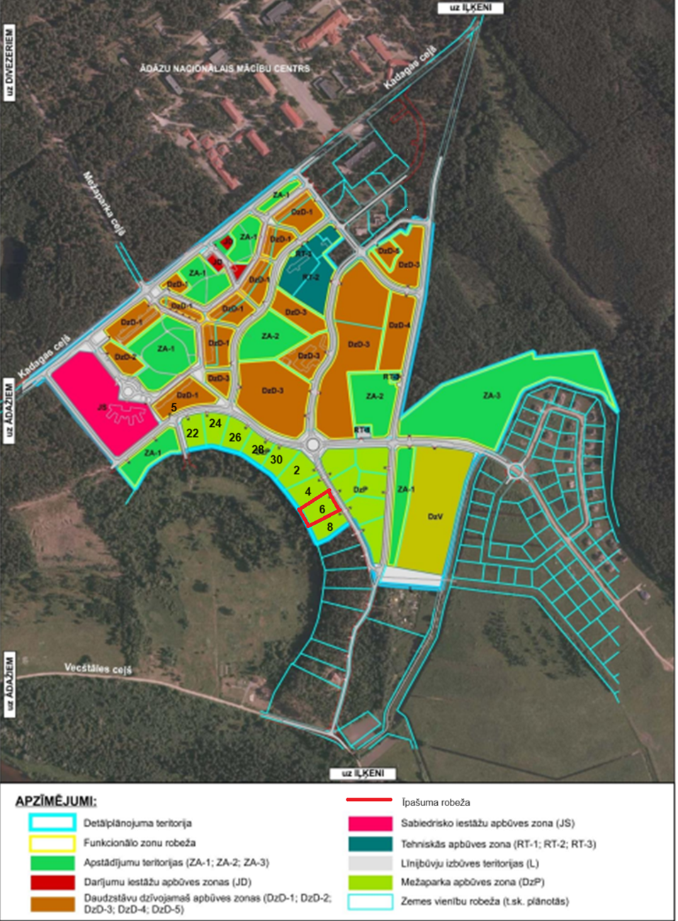

1.att.

1. Blakus esošo teritoriju attīstība

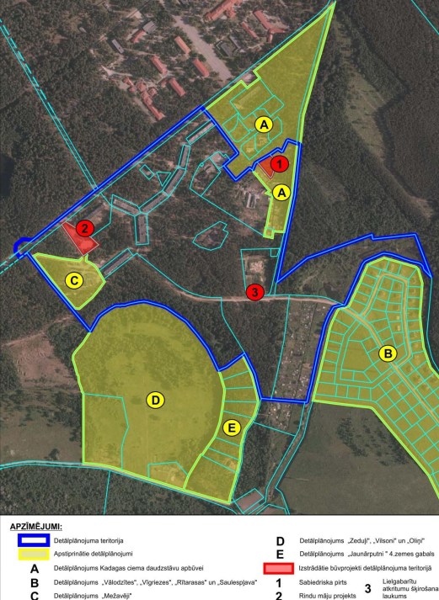

1. Saskaņā ar apstiprināto detālplānojuma projektu, dome turpināja Ādažu novada Kadagas ciema centrālās daļas detālplānojuma realizāciju kārtās. Pirmā kārtā ir paredzēta pašvaldībai piederošā nekustamā īpašuma “Ziemeļvēji” sadalīšana, atdalot 10 zemes vienības, t.sk. Īpašuma sastāvā iekļauto jaunizveidoto zemes vienību (platība 0,3763 ha). Ar domes **25.02.2020.** lēmumu Nr. 46 “Par nekustamā īpašuma “Ziemeļvēji” sadalīšanu” zemes vienībai tiek piešķirta adrese - ar adrese - Ārputnu iela 6, Kadaga, Ādažu novads.
2. Detālplānojuma īstenošanas kārtība:

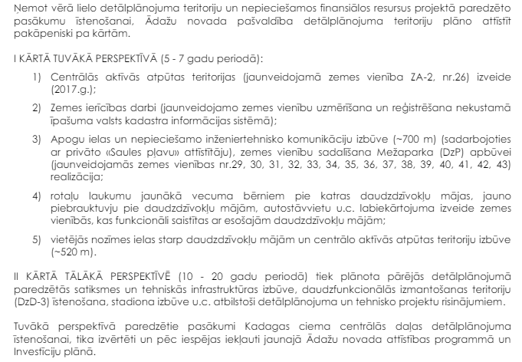

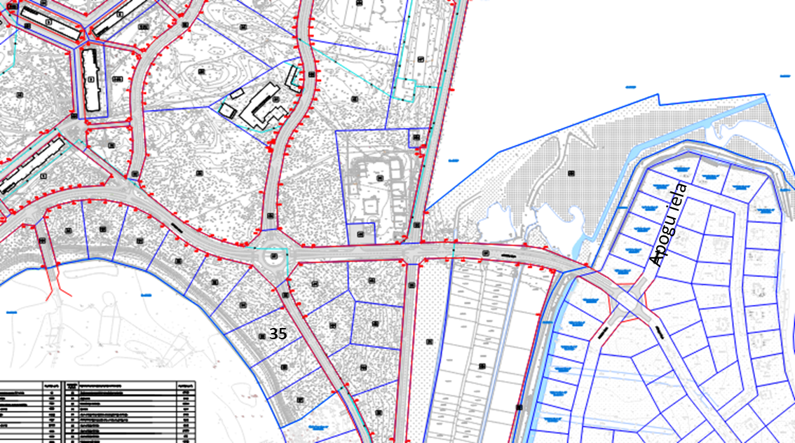

1. Izveidoto 10 zemes vienību kadastrālās uzmērīšanas izmaksas:

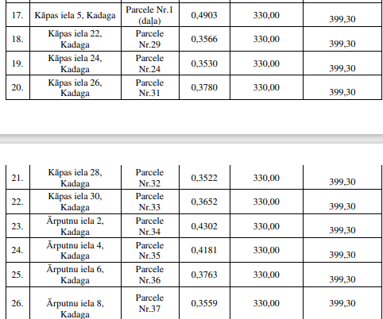

**3993**.- *euro*

Īpašumu veidošana zemesgrāmatā – 300.- *euro*

Zemesgrāmatas nodeva– 80.- *euro*

**Ʃ 4373.- *euro***

1. Veikta Ārputnu ielas teritorijas atmežošana.
2. Detālplānojuma paskaidrojuma rakstā teikts:

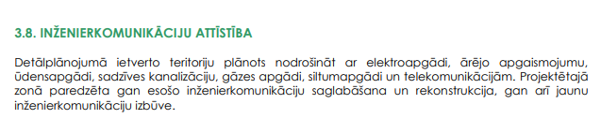

1. AS “Sadales tīkli” veikums - ārējās elektroapgādes izbūves objektiem Kāpas iela 26, 28, 30, Ārputnu iela 2, 4, 6, 8, Kadaga, Ādažu pag., Ādažu nov., (TN 115136225, 115340228, 115345223, 115348220, 115350221, 115351220, 124280227, lietas numurs Būvniecības informācijas sistēmā: BIS-BL-644700-8782) projekta izstrādi.
2. Ar pašvaldības domes 29.02.2024. lēmumu Nr. 54 “Par nekustamā īpašuma Kadagā, “Ārputnu ielā 6” (turpmāk – Lēmums) atsavināšanu” Īpašums nodots atsavināšanai.
3. Sagatavoti Lēmuma grozījumi, kuri paredz - Pirms elektroapgādes izbūves veicama Ārputnu ielas teritorijas no Kāpas ielas līdz Īpašumam izbūves darbi. Pašvaldības aģentūrai “Carnikavas komunālserviss” (turpmāk - Aģentūra) 2025. gada budžetā paredzēt nepieciešamos līdzekļus **EUR 121 000,-** (viens simts divdesmit viens tūkstotis euro) apmērā Ārputnu ielas daļas (~ 300 m garumā) no Kāpas ielas līdz zemes vienībai ar adresi - Ārputnu iela 16, Kadaga, Ādažu pag., Ādažu nov., (t.sk., elektroapgādes) izbūvei.
4. Saskaņā ar Aģentūras sniegto informāciju inženierbūvju izbūves izmaksas **Ʃ 262 200.- *euro*** :

* 300 m ūdensvada izbūves izmaksas **EUR 75 000,**
* 440 m pašteces kanalizācijas izbūves izmaksas **EUR 110 000,**
* Sūknētavas un kanalizācijas spiedvada izbūves izmaksas EUR **25 000,**
* Cietā seguma izmaksas **EUR 27 200**,
* Apgaismojuma izbūve **EUR 25 000.**

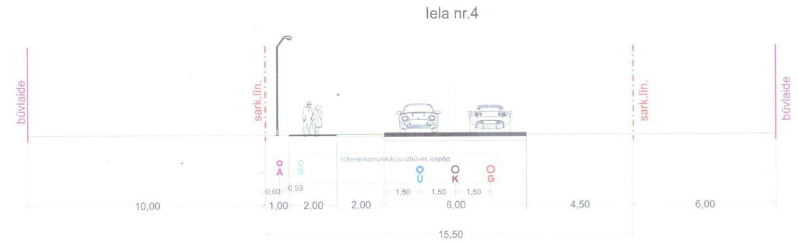

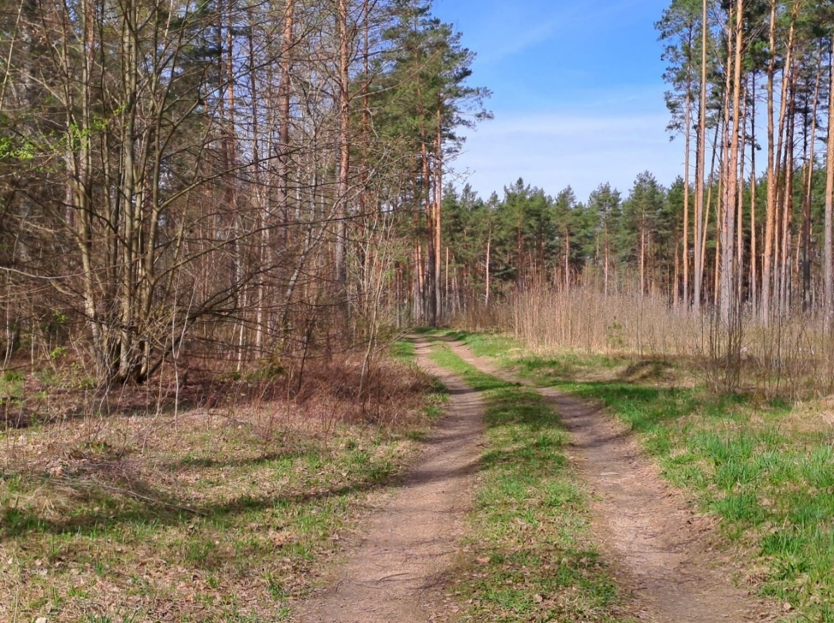

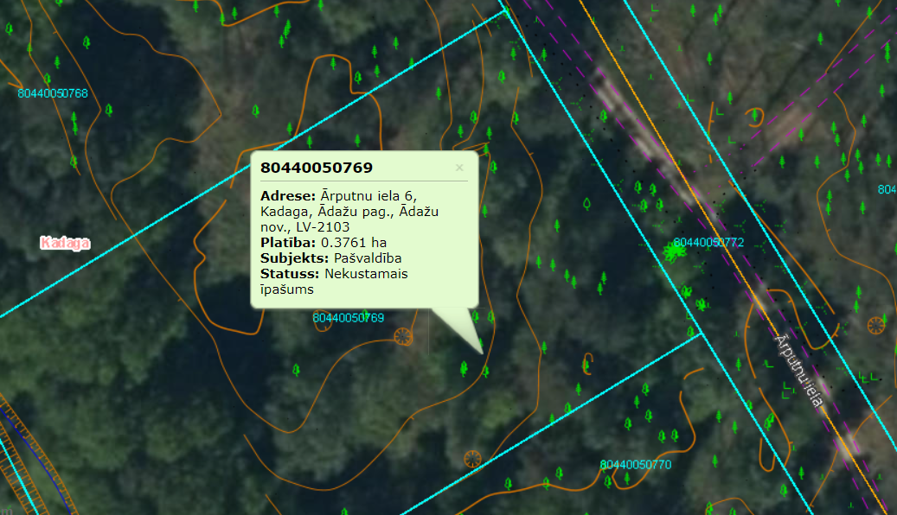

1. Zemes pirkuma darījumi ar izveidotajiem īpašumiem pēc detālplānojuma izstrādes:

* Kāpas iela 22 – EUR 34 000.- (2021.gads), platība 0,3565 ha;
* Kāpas iela 24 – EUR 36 000.- (2022. gads), platība 0,3533 ha;
* Kāpas iela 26 – EUR 38 500.- (2023. gads), platība 0,3779 ha;
* Ārputnu iela 8 – EUR 30 000.- (2022. gads), platība 0,3560 ha.

**Ʃ EUR** **138 500.-**

1. Pašvaldības īpašumi pie Kāpas ielas un ielas infrastruktūra:

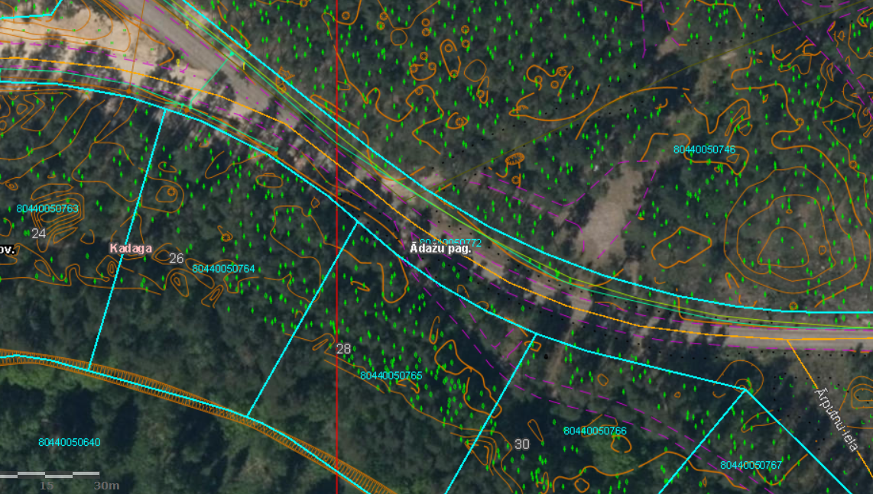

1. Pašvaldībā 22.04.2024. saņemts privātpersonas, kura vēlējās Īpašumu pirkt, iesniegums ar jautājumu:

*Jautājums, kāpēc tieši tagad ir aktualizējies jautājums par Ārputnu ielas izbūvi un sakārtošanu, kā arī par elektrības kabeļa izbūvi uz Ārputnu ielas?*

*2022. gada vasarā (no 07.jūnija līdz 07.jūlijam) tika rīkota nekustamā īpašuma “Ārputnu iela 8” (kadastra Nr. 80440050770) un nekustamā īpašuma “Kāpas iela 24” (kadastra Nr. 80440050764) izsole ar veiksmīgiem rezultātiem, kuri tika apstiprināti 2022. gada 27. jūlijā Ādažu novada pašvaldības lēmumā Nr. 333 un Nr. 334. Īpašumus iegādājās SIA “V.S.Co” (reģ.Nr.40103287589). Kad notika izsoles par šīm zemes vienībām, tad no pašvaldības puses nebija iebildumu pārdot šīs zemes vienības, kaut arī nebija sakārtota Ārputnu iela.*

*Vēlējos lūgt pievērts uzmanību, ka Ārputnu ielai 6, Kadagā ir piekļuve iebrauktam ceļam, kurš sakrīt ar detalplānojumā iezīmēto Ārputnu ielu (skatīt attēlu Nr.4). No manas puses nebūs īpašu prasību izbūvēt un labiekārtot Ārputnu ielu 2024. vai 2025. gadā.*

*Iesnieguma iesniedzēja aicina, izskatīt iespēju nodot zemes vienību ar adresi Ārputnu iela 6, Kadagā (kadastra Nr. 80440050769) izsolei, bez papildus nosacījumiem.*

Attēlā sakoptā Ārputnu iela 8 teritorija:

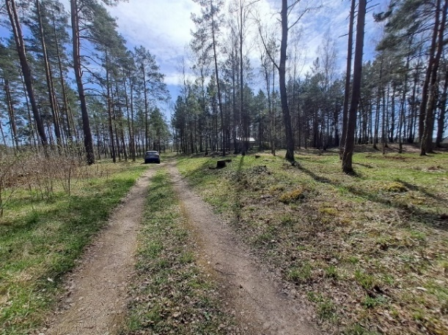

**Secinājumi:**

1. Izstrādājot Detālplānojumu un elektrības projektu - pašvaldība ir rīkojusies kā lietpratīgs un gādīgs saimnieks, veicinot pašvaldības īpašumu attīstību.
2. Ielas, ūdensvada, kanalizācijas tīklu un elektrības izbūve paaugstina īpašumu vērtību, tādēļ nepieciešamas Aģentūras budžetā paredzēt **EUR 383 200** Ārputnu ielas daļas, kas iekļauta Detālplānojuma teritorijā, izbūvei.
3. Detālplānojuma izstrādes rezultātā izveidotās teritorijas ielu infrastruktūras attīstībai nav salīdzināmas ar citu īpašumu attīstītāju vai dārzkopību ceļiem, kuru uzlabošanā ir jāiegulda resursi.
4. Pašvaldība pēc Ārputnu ielas izbūves varēs turpināt detālplānojuma realizāciju un veidot īpašumus (vismaz 5) ielas otrā pusē (sk. 1.att.), ko pārdot izsolēs.